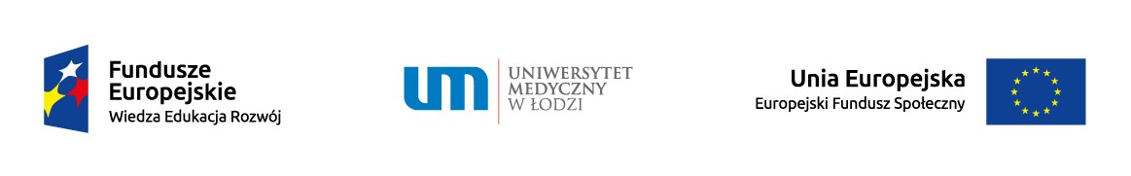
Projekt „Nowe czasy, nowe kompetencje – unikatowy program kształcenia podyplomowego Uniwersytetu Medycznego w Łodzi dla pielęgniarek i położnych w odpowiedzi na potrzeby epidemiologiczno-demograficzne” dofinansowany z Funduszy Europejskich nr umowy POWR.05.04.00-00-0012/15-00

HARMONOGRAM
KURSÓW PODYPLOMOWYCH NA ROK 2021

L.p. | Rodzaj kształcenia | Termin realizacji kursu
1. | Kurs specjalistyczny:  Ordynowanie leków i wypisywanie recept dla pielęgniarek i położnych cz. I i cz. II | 22 stycznia 2021 r. – 14 marca 2021 r.
2. | Kurs specjalistyczny:  Ordynowanie leków i wypisywanie recept dla pielęgniarek i położnych cz. I i cz. II | 26 lutego 2021 r. – 11 kwietnia 2021 r.
3. | Kurs specjalistyczny:  Ordynowanie leków i wypisywanie recept dla pielęgniarek i położnych cz. I i cz. II | 09 października 2021 r. – 21 listopada 2021 r.
4. | Kurs kwalifikacyjny:  W dziedzinie pielęgniarstwa onkologicznego dla pielęgniarek | 26 lutego 2021 r. – 27 czerwca 2021 r.

